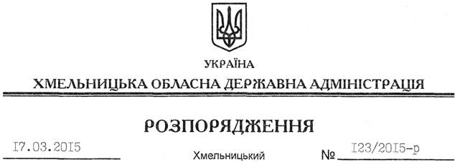

Про надання дозволу на розроблення проекту землеустрою щодо відведення земельної ділянки ФОП Польовій О.С.

На підставі статей 6, 21, 39 Закону України “Про місцеві державні адміністрації”, статей 17, 93, 122-124, 134 Земельного кодексу України, статті 50 Закону України “Про землеустрій”, розглянувши клопотання ФОП Польової О.С. від 19.08.2014 року, зареєстроване в обласній державній адміністрації 03.09.2014 за № 99/5304-11-26/2014, та подані матеріали:
1. Надати дозвіл фізичній особі-підприємцю Польовій Олесі Сергіївні на розроблення проекту землеустрою щодо відведення земельної ділянки в оренду за рахунок земель державної власності (землі промисловості, транспорту, зв’язку, енергетики, оборони та іншого призначення) орієнтовною площею 15,0000 га, що знаходиться за межами населених пунктів на території Копистинської сільської ради Хмельницького району Хмельницької області для розміщення та експлуатації основних, підсобних і допоміжних будівель та споруд підприємств переробної, машинобудівної та іншої промисловості.
2. ФОП Польовій О.С. при розробленні проекту землеустрою щодо відведення земельної ділянки забезпечити дотримання вимог чинного законодавства.
3. Контроль за виконанням цього розпорядження покласти на заступника голови облдержадміністрації відповідно до розподілу обов’язків.

Голова адміністрації М.Загородний

